«ҮЗДІК АНАТОМ» ҮЙІРМЕСІНІҢ ЖҰМЫСЫ №210 кабинет
Үйірме жетекшісі: Құрманияқызы Бижамал

Үйірменің мақсаты: Білім алушылардың жануарлар анатомиясы бойынша теориялық білімдерін тереңдету, тәжірибелік дағдыларын жетілдіру, ғылыми-зерттеу жұмыстарына қызығушылығын арттыру және кәсіби құзыреттіліктерін қалыптастыру.

Міндеттері
- Анатомия пәні бойынша білімді тереңдету;
- Анатомиялық терминологияны меңгеру;
- Макро және микроскопиялық құрылымдарды зерттеу;
- Препараттармен жұмыс жасау дағдыларын дамыту;
- Ғылыми жобалар мен баяндамалар дайындауға үйрету;
- Студенттердің шығармашылық және зерттеушілік қабілеттерін дамыту.

Үйірме жұмысының негізгі бағыттары: Үйірме жұмысы бекітілген жоспарға сәйкес жүргізілді. Жыл бойы студенттермен теориялық және тәжірибелік сабақтар ұйымдастырылды.
Өткізілген іс-шаралар:
- Үйірменің ашылу отырысы және жұмыс жоспарын бекіту.
- Анатомиялық терминология бойынша терминдер жминағы бекітілді.
- Қаңқа жүйесінің құрылысына арналған тәжірибелік сабақ
- Бұлшықет жүйесін зерттеу.
- Ішкі мүшелердің анатомиялық ерекшеліктерін қарастыру.
- Жүрек-қантамыр жүйесінің құрылысы бойынша презентациялар.
- Тыныс алу жүйесінің анатомиясы тақырыбында дөңгелек үстел.
- Қорытынды конференция және студенттердің ғылыми жұмыстарын қорғау.
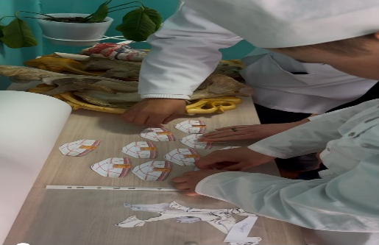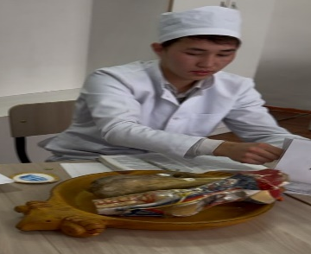

Қол жеткізілген нәтижелер
- Студенттердің анатомия пәніне қызығушылығы артты;
- Теориялық білімдері мен практикалық дағдылары жетілдірілді;
- Анатомиялық терминдерді еркін қолдану деңгейі көтерілді;
- Студенттер ғылыми жобалар мен баяндамалар дайындауды меңгерді;
- Үйірме мүшелері пәндік олимпиадалар мен байқауларға қатысты.

Үздік нәтижелер көрсеткен студенттер
1. Ақмола облысы білім басқармасы жанындағы ветеринария және биотехнология жоғары колледжі ұйымдастырған, Техникалық және кәсіптік, орта білімнен кейінгі білім беру ұйымдарының студенттері арасында «Тамақ өнеркәсібі қызметкерлері күніне» арналған «сүт және сүт өнімдерін өндіру» бейіні бойынша республикалық конкурсқа Қабдолда Алуа қатысып сертификатпен марапатталды.
2. Worldskills республикалық чемпионатында ветеринария құзреттілігі бойынша Марат Алинұр қатысып медальон иегері болды.

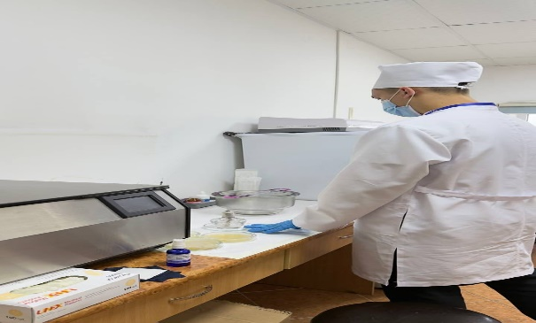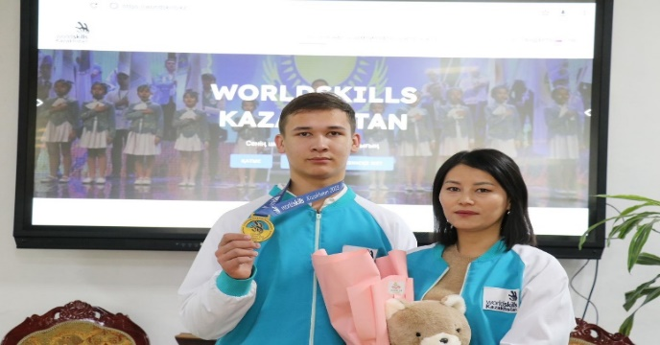

Қорытынды
«Үздік анатом» үйірмесінің жұмысы жоспарға сәйкес толық көлемде орындалды. Үйірме мүшелері анатомия пәні бойынша білімдерін жетілдіріп, тәжірибелік дағдыларын нығайтты. Алдағы оқу жылында ғылыми-зерттеу жұмыстарын кеңейту және студенттердің олимпиадаларға қатысу белсенділігін арттыру жоспарлануда.
Қатысушылар тізімі:
1. Амангажы Нұрдаулет Аблайұлы
2. Аманкелді Мустафа Ерікұлы
3. Амашова Аминат Заиндиновна
4. Апарина Карина Дмитриевна
5. Ахметқали Алихан Алтайұлы
6. Балташ Нұрасыл Жандосұлы
7. Бейбіт Айберген Ержанұлы
8. Боранбаев Сагатбек Боранбаевич
9. Жапар Һахарман Бақкелдіұлы
10. Жұмабек Санжар Асанұлы
11. Кендебай Аңсар Ардақұлы
12. Қазтай Руслан Рауанұлы

